新 书 推 荐

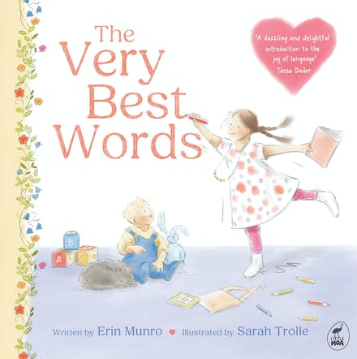
中文书名：《最美好的词》
英文书名：THE VERY BEST WORDS
作 者：Erin Munro and Sarah Trolle
出 版 社：Hachette Australia
代理公司：ANA
出版时间：2024年3月26日
代理地区：中国大陆、台湾
页 数：24页
审读资料：电子稿
类 型：故事绘本

内容简介：

这本书秉承了爱德华·李尔和玛格丽特·马赫（Edward Lear and Margaret Mahy）的传统，讲述了两兄妹之间的亲情，并寓教于乐，加入了教育的元素（以及词汇表！），对父母和小读者都很有吸引力。

艾玛（Emma）的小弟弟詹姆斯（James）几乎是完美的，从他天鹅绒般的脑袋到动来动去的脚趾。

她只希望他能说话。

她告诉他：我会帮你找到你的词语。

但是，全世界上存在的词语也太多了，无法一一收集。所以，她决定只把最好的词带给他。

跟随艾玛在长达一年的词语和爱的旅程中，为她的小弟弟收集最愚蠢、最狡猾、最可爱和最可爱的词语。书末的“特别棘手的单词”词汇表将帮助低年级读者揭开这些单词的神秘面纱： “hullabaloo”、“drzzle”、“briar”、“sleek ”和 “bamboozle”。这是一本令人愉快的介绍语言乐趣的读物，它将鼓励孩子们建立自己的词汇表，收集令他们兴奋的新词汇。

《最美好的词》是对语言和手足之情的赞美，插图温情脉脉、光彩照人，是一本蓄势待发的经典之作。

作者简介：

艾琳·芒罗（Erin Munro）白天是一名内容和文案撰稿人，可以在当地的咖啡馆工作，也可以在家人外出时在家工作。与文字打交道让她的想象力天马行空，她现在随身携带一个笔记本，记录她遇到的有趣的单词——目前最喜欢的是defenestration，即把人扔出窗外的动作。您可以通过Instagram @erinmunronz与艾琳联系。

萨拉·特罗尔（Sarah Trolle，发音为 Tro-lay）是一名小学教师和插画家，家住新西兰尼尔森的基纳海滩附近。她从小就喜欢绘画、素描和版画，并受到玛格丽特·马赫（Margaret Mahy）、乔伊·考利（Joy Cowley）、雪莉·休斯（Shirley Hughes）、雷蒙德·布里格斯（Raymond Briggs）、扬·皮恩科夫斯基（Jan Pienkowski）和朱莉·维瓦斯（Julie Vivas）等作家和插画家的启发。现在，她把大量时间花在教学和儿童艺术创作上。您可以在instagram @SarahJTrolle上找到萨拉。

内页插图：

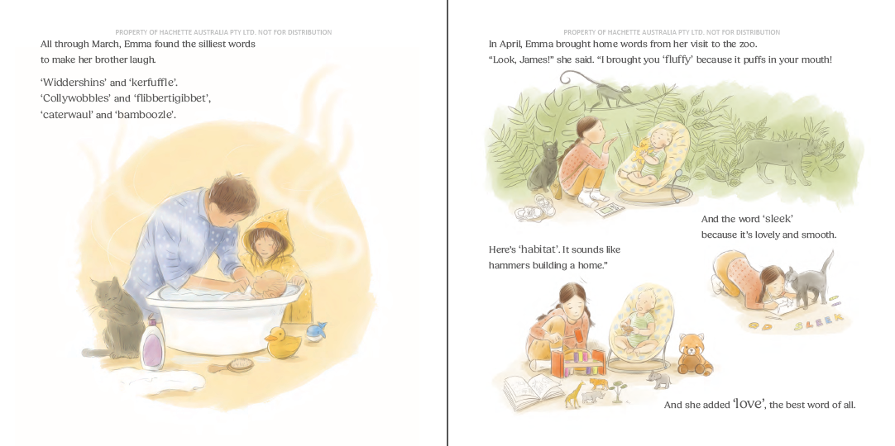
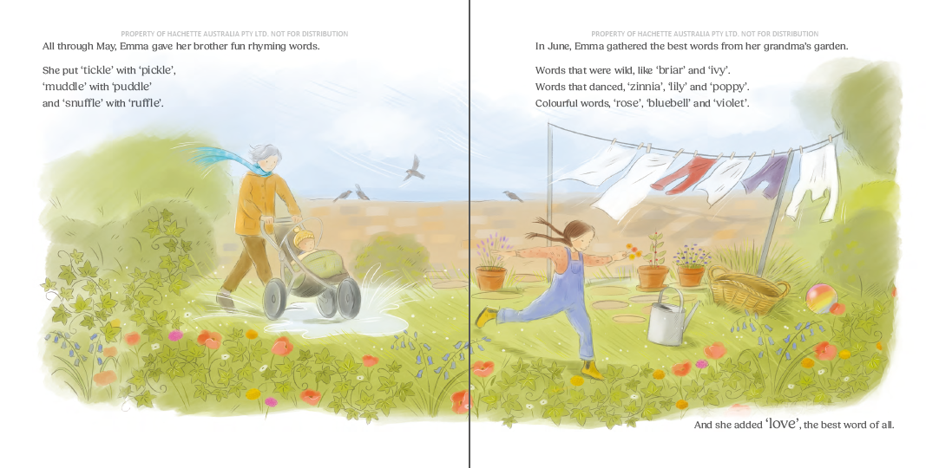
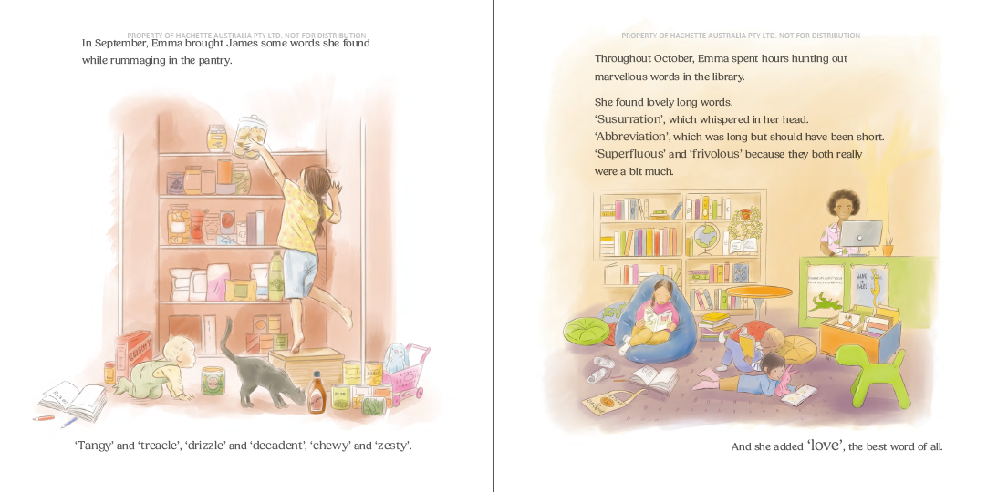

感谢您的阅读！
请将反馈信息发至：版权负责人
Email：Rights@nurnberg.com.cn
安德鲁·纳伯格联合国际有限公司北京代表处
北京市海淀区中关村大街甲59号中国人民大学文化大厦1705室, 邮编：100872
电话：010-82504106, 传真：010-82504200
公司网址：http://www.nurnberg.com.cn
书目下载：http://www.nurnberg.com.cn/booklist_zh/list.aspx
书讯浏览：http://www.nurnberg.com.cn/book/book.aspx
视频推荐：http://www.nurnberg.com.cn/video/video.aspx
豆瓣小站：http://site.douban.com/110577/
新浪微博：安德鲁纳伯格公司的微博_微博 (weibo.com)
微信订阅号：ANABJ2002

